Forvaltning, Drift og Vedlikehold
FDV

Trend Ei30/Rw35dB

Vedlagt følger FDV dokumentasjon for dører levert av Nordic Door AS;
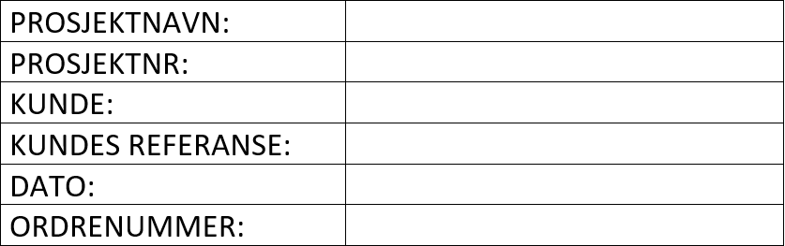

Montering:
FDV
Se vår anbefaling på https://www.nordicdoor.no/montering/
Monteringsveiledning medfølger også produktet.

Produktfakta:
Brann- og lydisolert ytterdør: Ei30/Rw35dB.
Godkjent som EI30. Egner seg der det er krav til brann og lyd.

Dørbladets tillatte/toleranse for kuving er 2mm/meter. Differansen mellom dørbladets diagonaler kan være inntil 2mm. Dør og karm er konstruert for å tette slike avvik. Kvaliteten på malte overflater kontrolleres visuelt fra avstand på 1-2 meter. Det skal være normale lysforhold.

Dørblad/ABC-mål: A 62mm, B 22mm og C 40mm.

Karm: 105mm m/foringsnot. Malt i samme farge som dørblad.

Dekor: Slett utside, slett innside

Farge: Standard er hvit NCS S0502Y, glans 30. Andre farger kan fås på bestilling.

Beslag: Justerbart sluttstykke LP712, FG godkjent låskasse 8765 med sylinder 5596 C SEK fkr. 3 hengsler.

Terskel: eik, høyde 25mm

Kan produseres som en tosidig. Det er mulig å få spesialløsninger.

Vedlikehold:
FDV
Bevegelige deler smøres og rengjøres minst 2 ganger per år. Eks. hengsler.
Ved bruk av vridere i rustfritt stål, bør disse vaskes jevnlig med såpevann for å opprettholde overflatekvaliteten.

Rengjøring:
Ved behov kan overflaten rengjøres med lunkent vann, eventuelt tilsatt litt vaskemiddel UTEN slipemiddel. Bruk ikke sterkere løsningsmiddel, skurepulver, stålull og liknende. Dette vil ødelegge overflaten. Bruk fuktig svamp eller vaskeklut til rengjøringen og tørk godt av etterpå. Karm og listverk rengjøres på samme måte.
Det anbefales at døren årlig poleres med tradisjonell bilvoks for beskyttelse av farge og overflate.

Skader:
Skader i lakk/maling utbedres snarest, eventuelt utskiftning av deler.

Bruksområde:
Døren er beregnet til bruk som ytterdør med brann- og lydklasse. Monteringsveiledning følger med produktet.

Sertifisering:
Døren er CE-merket.

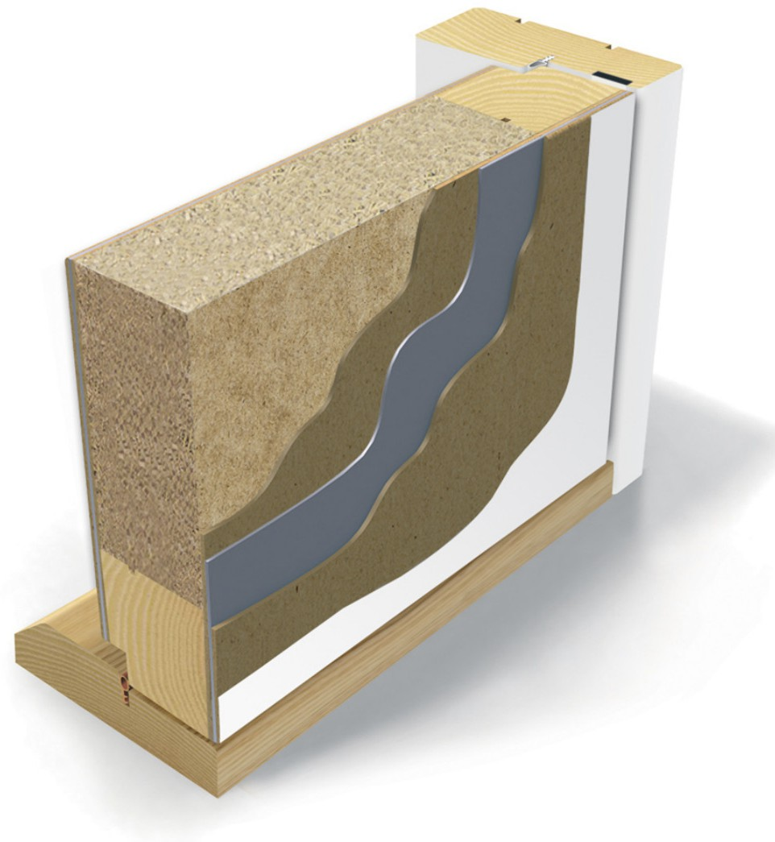
Snitt av Trend Ei30/Rw35dB

Reklamasjon:
K V A L I T E T | K O M P E T A N S E | F L E K S I B I L I T E T | M I L J Ø
FDV
Reklamasjoner behandles i samsvar med NS 8409. Det forutsettes at monterings- og vedlikeholdsanvisninger er fulgt (se eget avsnitt).

Skader: Mindre skader på malte overflater kan utbedres med tilsvarende farge/maling.
Test bør utføres på lite synlig sted.

Hengsler: Hengsler smøres etter behov.

Låskasser: Låsksser er ferdig smurt fra fabrikk, og skal normalt ikke etterbehandles.
Kan smøres etter behov. Låskasse må da kun smøres med låsefett eller låsespray.

Terskler: Gummiterskler og rustfrie/alu terskler må ikke bones. Dersom de bones må man se til at dør står i åpen stilling til bonevoksen er helt utherdet.

Merking: Fabrikkmontert merking må ikke skjules/overmales/fjernes.

Dør/karm: For å sikre optimal funksjon mellom dør og karm så kan det til tider være behov for å måtte etterjustere (stramme/løsne) karmens innfestning i vegg, hengsler, lås eller annet beslag, eventuelle skåter og heve/senketerskler inkludert.

NS 8409 §12 angir at det er kjøpers ansvar å kontrollere varer ved mottak. Eventuelle synlige skader på varer/emballasje skal anmerkes på fraktbrev eller følgeseddel før varene utkvitteres. Andre reklamasjoner skal varsles så snart som mulig.

Legg inn reklamasjon via hjemmesiden, alternativ via epost til reklamasjon@nordicdoor.no
For å sikre best mulig reklamasjonsoppfølging skal følgende informasjon følge med reklamasjonssaken fra kunde:

- Ordrenummer
- Posisjonsnummer/dørnummer (og bilde av etikett på topp/side av dørblad)
- Kort beskrivelse av skade - Bilder av skade - Kontaktperson
- Kontaktinformasjon: Telefonnummer/epost Leveringsadresse

Generelt mottak/lagring:
K V A L I T E T | K O M P E T A N S E | F L E K S I B I L I T E T | M I L J Ø
FDV

Leveranse mottak:
Kontroller varene nøye så ingen transportskader forekommer og at leveransen inneholder oppgitte antall kolli. Før reklamasjon gjelder:

- Synlige transportskader skal noteres på fraktbrev før det signeres.
- Savnes gods ved mottak, skal dette noteres på fraktbrev før det signeres.
- Usynlige skader som kan skyldes transporten skal meldes til transportør umiddelbart og senest innen 7 dager etter mottak.
Om transportskaden eller det savnede godset gjelder et krav mot Nordic Door, skal dette meldes til
Nordic Door umiddelbart.

Lagring:
Pallen er ikke pakket for utendørs lagring og må snarest mulig plasseres tørt. For å unngå eventuell fuktighet/kondens som kan skade produktene, må deretter emballasjen åpnes for lufting.

Dører og karmer skal lagres stående eller liggende på stabilt underlag med minst 10 cm avstand til gulv. Vær obs på fabrikkmontert beslag, dette må ikke skades eller skade inntillstående/-liggende dører.
Beslag etc. som leveres separat skal oppbevares innendørs. Påse at interne transporter ikke skader produktene eller emballasjen slik at overflateskader oppstår.

